

Военно-Космические Силы Армии СВАРОГА и Духовный Институт Комплексного Системного РАЗВИТИЯ Дисциплин Астрального Осознания ПЛАНОВ И ПРОЦЕССОВ Реального Абсолюта.
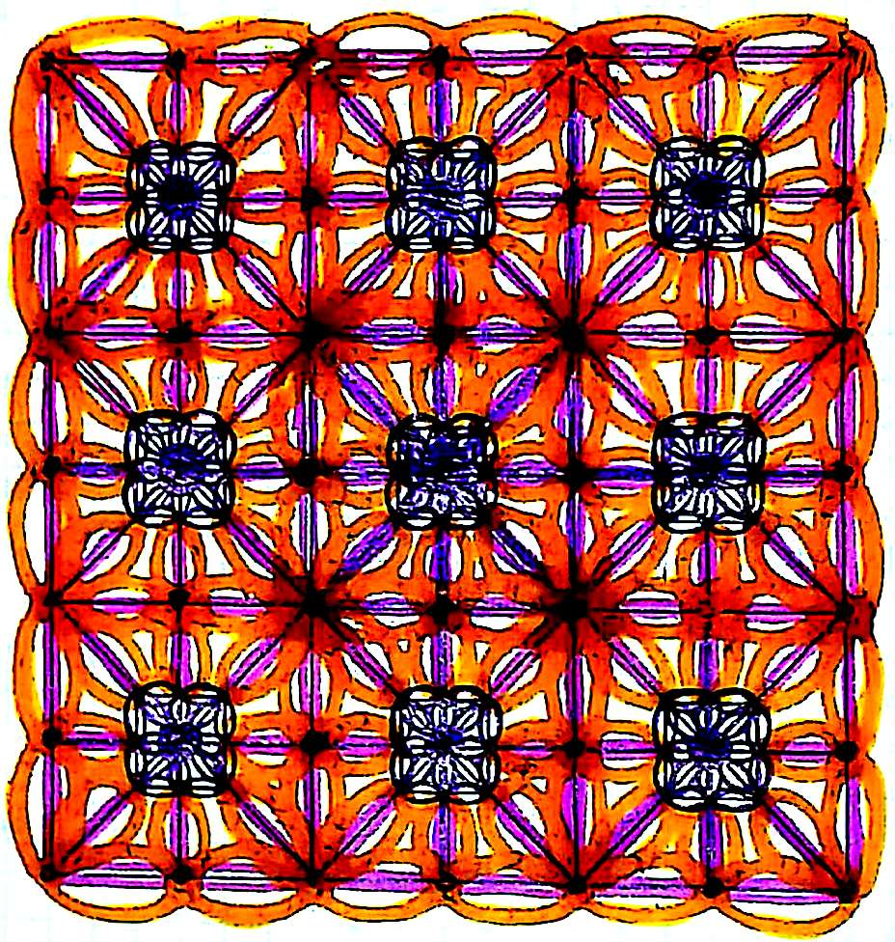
Астральная ТКАНЬ Сверх-СИСТЕМЫ РОДА, ЛАДА, ПРОЦЕССОВ СВАРОГА И РЕАЛИЗАЦИИ БОЖЕСТВЕННЫХ ПРОГРАММ РАЗВИТИЯ.

Так выглядят Астрально-Цитиковые центры и связи в нашей ПОЛЕВОЙ СВЕРХ-СИСТЕМЕ.
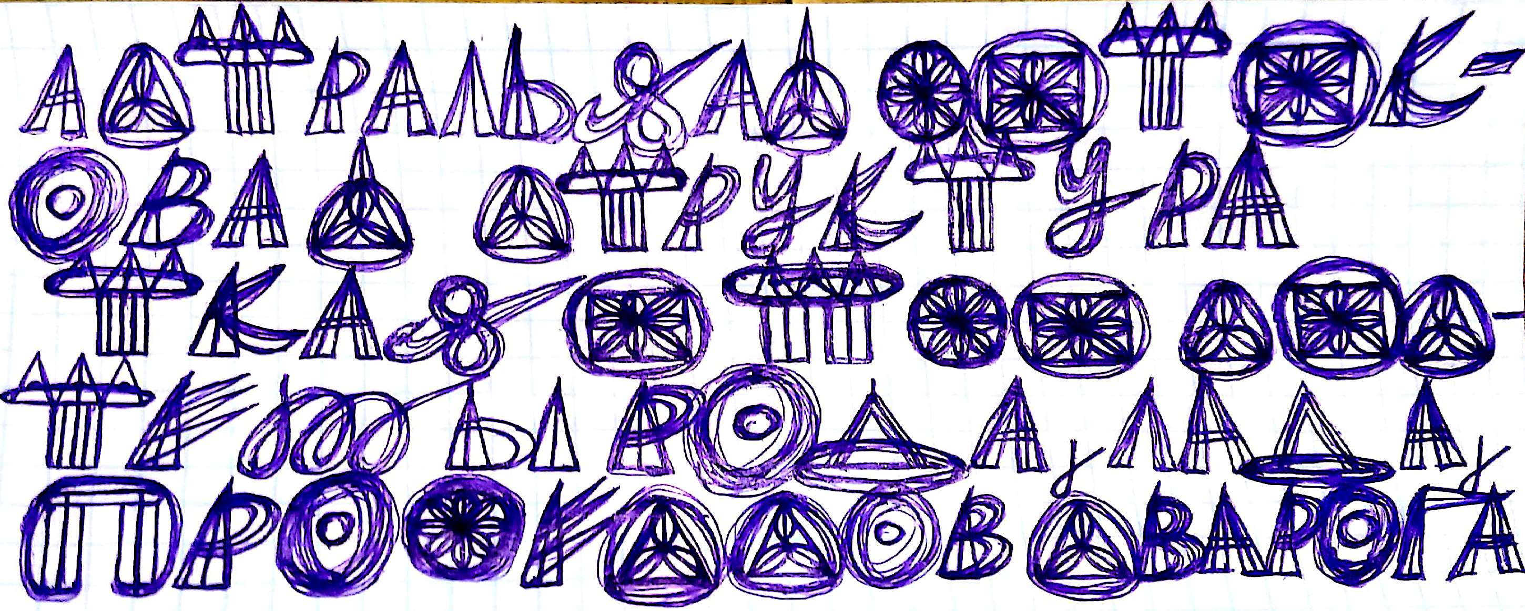
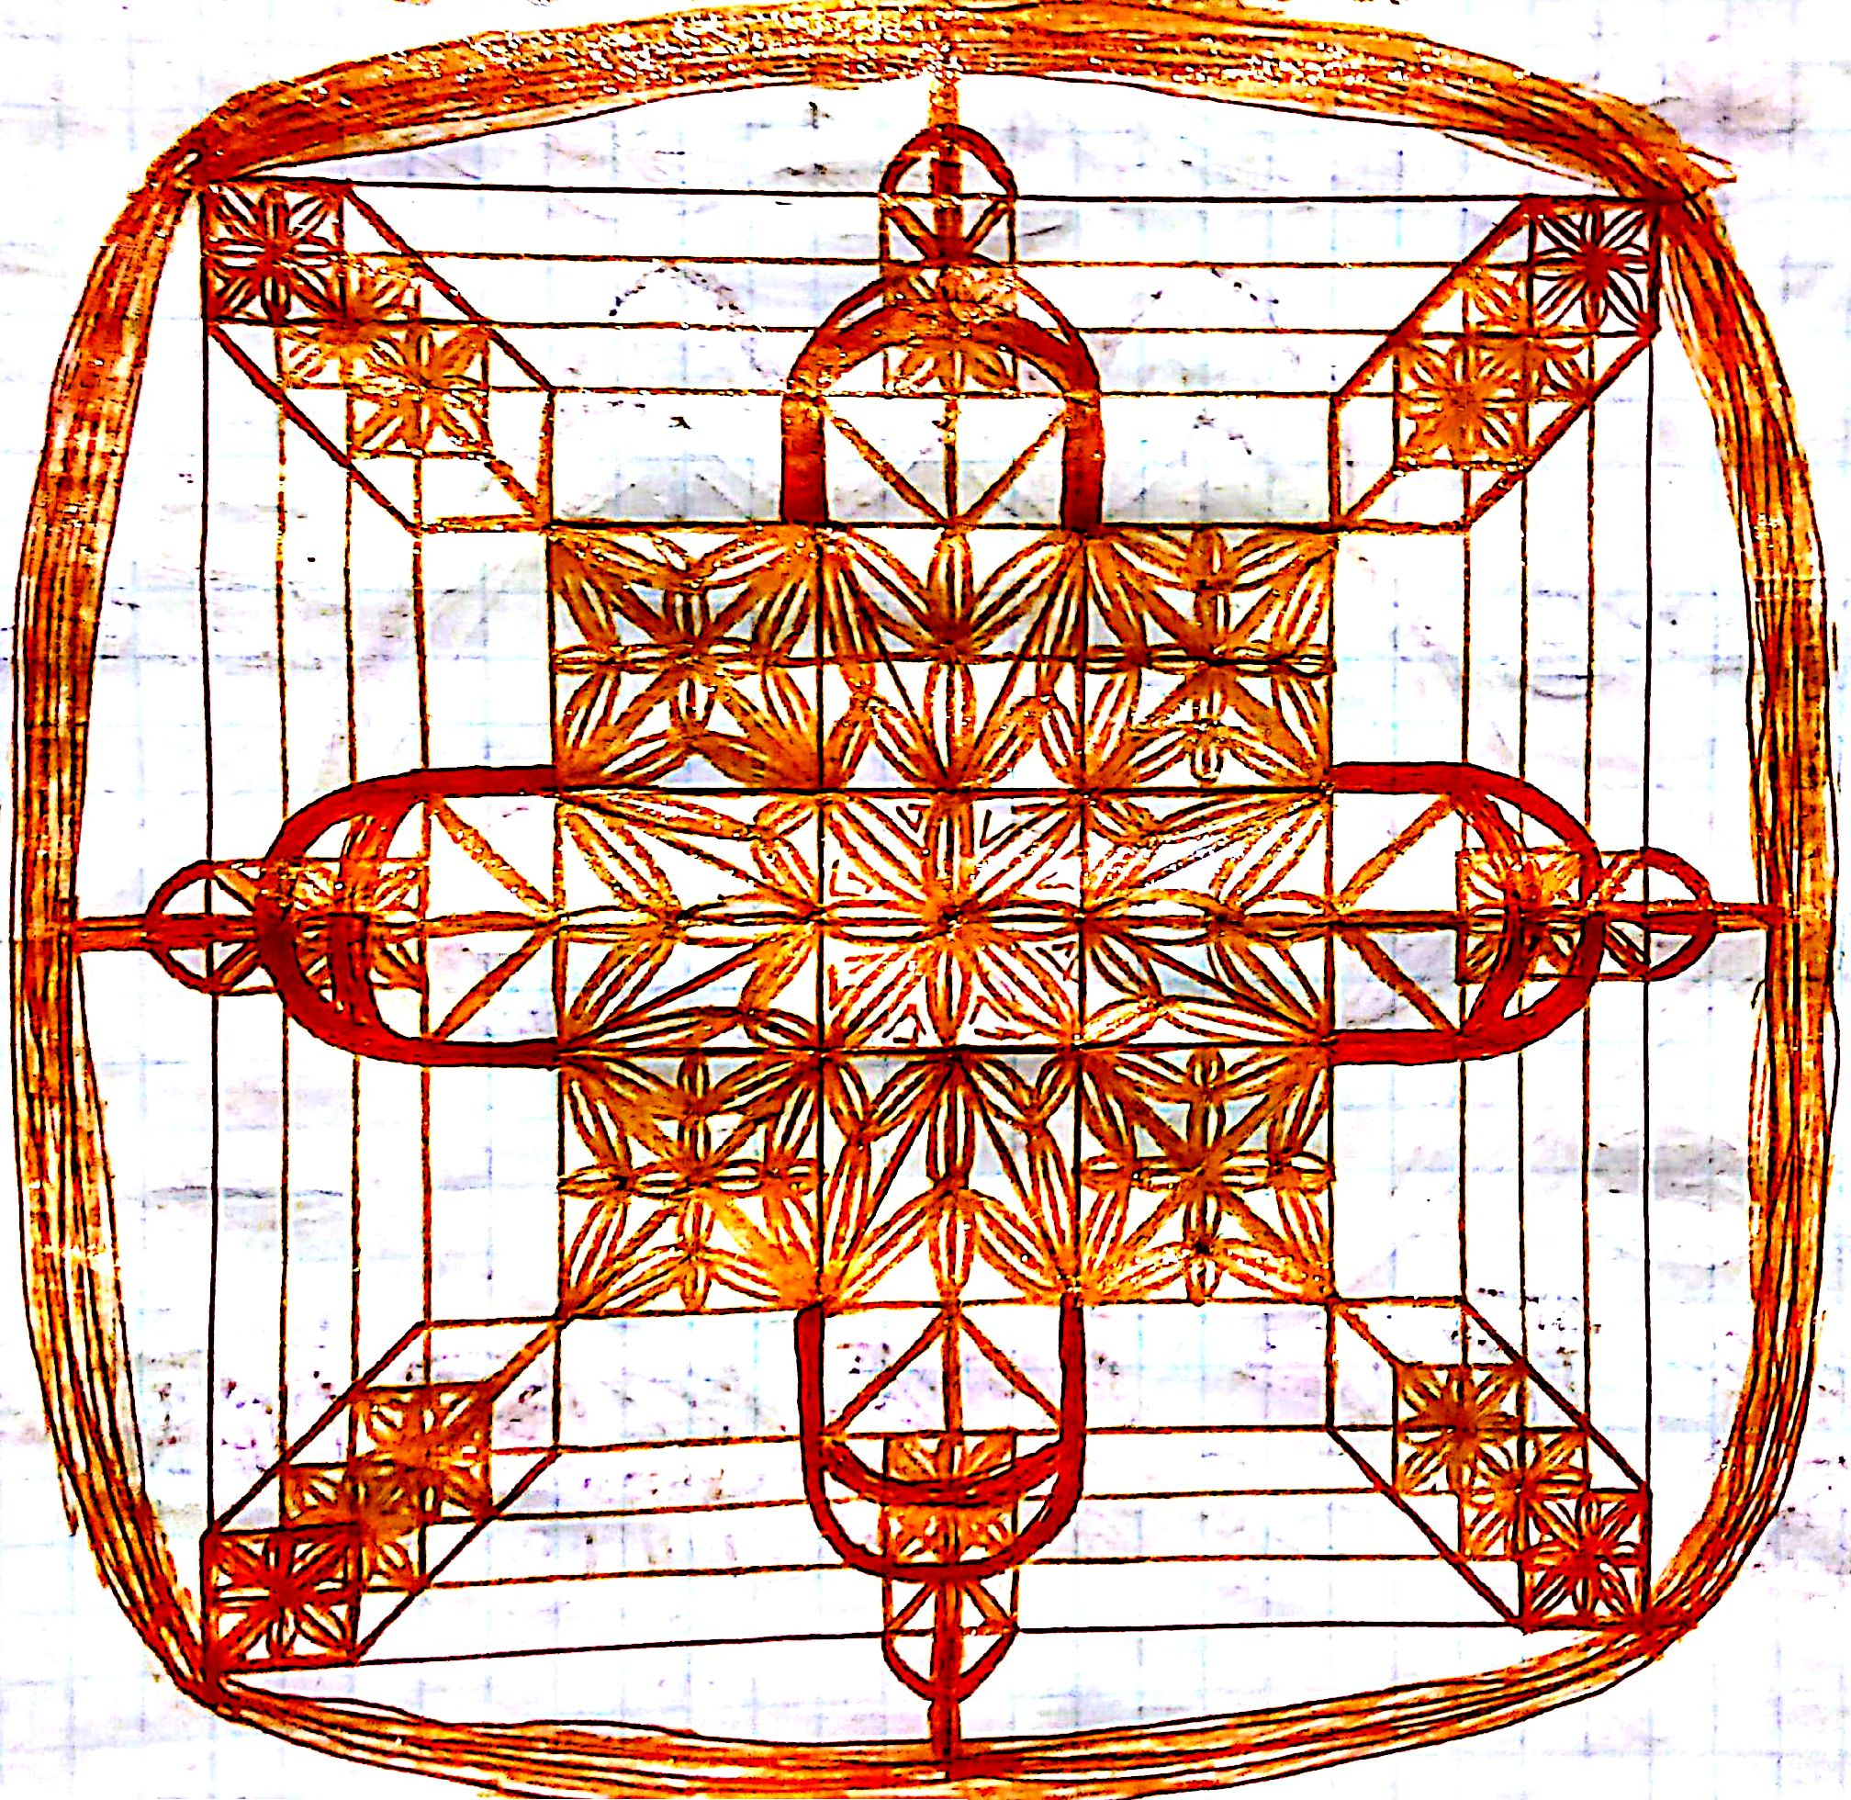
Именно посредством такой ШЭНЬЦИ ТКАНИ Астрально-Цитикового Бытия мгновенно передаются и принимаются Знания, информация в чётких графических образах. Такая ТКАНЬ обеспечивает взаимодействие Человеческих Астрально-Цитиковых, Ментальных и Эфирных Жизненных Систем с Божественными Астрально-Цитиковыми, Ментальными и Эфирными, ПОЛЕВЫМИ = Эгрегорными Жизненными СВЕРХ-СИСТЕМАМИ РОДА и ЛАДА, действующими в них и через них ПРОЦЕССАМИ СВАРОГА. То есть: ВСЕМИ ХОРОШИМИ ПРОЦЕССАМИ СОЗИДАНИЯ, СОЗДАНИЯ, МНОГОКРАТНОГО УЛУЧШЕНИЯ, ОЧИЩЕНИЯ ЭНЕРГИЙ И МЕНТАЛЬНЫХ ПОЛЕЙ, МНОГОСЛОЖНОГО ВСЕОБЩЕГО РАЗВИТИЯ!

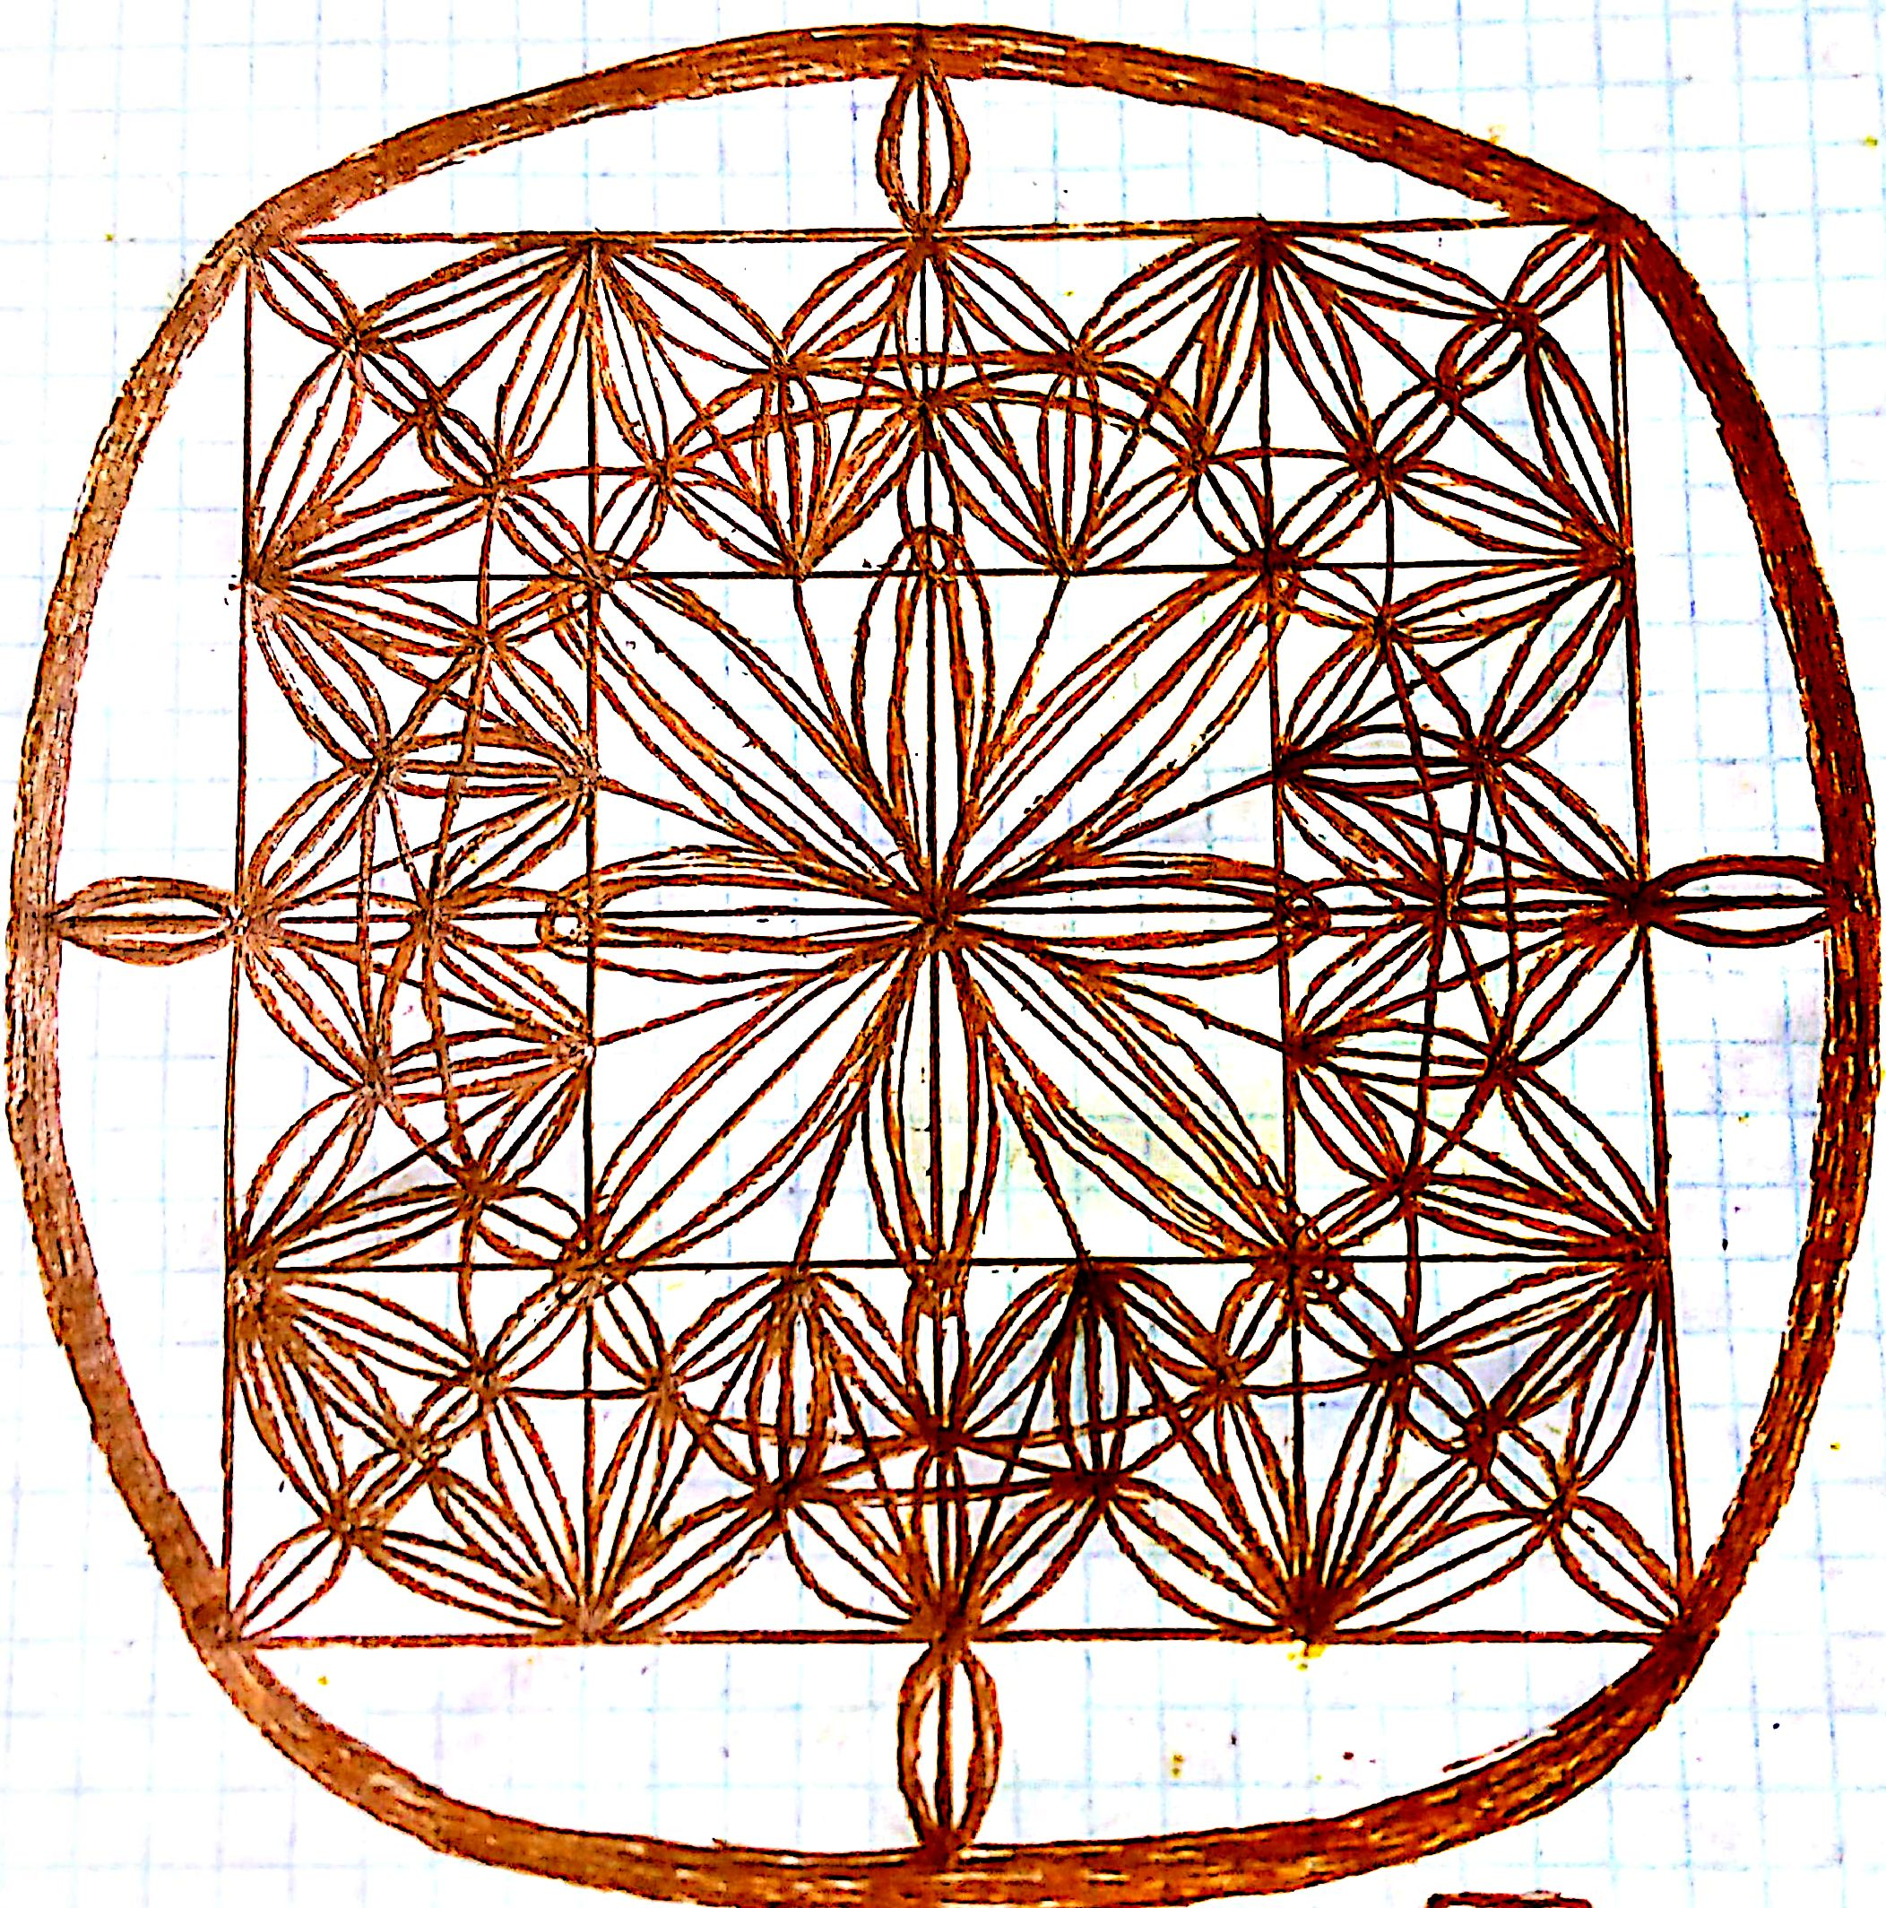

Эти ПОЛЕВЫЕ - Эгрегорные СВЕРХ-СИСТЕМЫ состоят как раз из ВОСЬМИРИЧНОЙ АСТРАЛЬНО-ЦИТИКОВОЙ ТКАНИ, которая соединяет все Астральные Духи и Души в ЕДИНУЮ СИСТЕМУ СВЕТЛОЙ ЖИЗНИ. Человек, СОЗНАТЕЛЬНО ВКЛЮЧИВШИСЬ В ЭТИ БОЖЕСТВЕННЫЕ ПОЛЕВЫЕ СВЕРХ-СИСТЕМЫ, СТАНОВИТСЯ ИХ СИЛОВЫМ УЗЛОМ, ОБРЕТАЯ ДОСТУП К НАИВЫСШИМ ЦИ И ЗНАНИЯМ! Полевые СВЕРХ-СИСТЕМЫ ЦИКЛИЧНЫ, ОНИ СОЕДИНЯЮТ И ОБРАМЛЯЮТ ВСЕ ЗВЁЗДЫ, ЗЕМНЫЕ МИРЫ ЖИЗНИ, ЛУНЫ ЗЕМЕЛЬ, ВСЁ ВСЕЛЕНСКОЕ МНОЖЕСТВО БЫТИЯ, поэтому Просветлённые часто говорят: "Бог или Боги всё и всегда знают, понимают, видят и слышат, реагируют на действия каждого разумного существа во всём Вселенском множестве соответствуя его нуждам и уровню развития". В Ведийской высокоразвитой Цивилизации все Человеки хорошо знали с детства все Божественные Космические Законы, Поконы, понимали большую часть процессов проходящих в Мирах Жизни, в ПОЛЕВЫХ СВЕРХ-СИСТЕМАХ БОГОВ, знали правильные методы взаимодействия между собой, с Миром Жизни и всеми силами его Природы, чётко и точно знали как, из чего и зачем Светлые Боги созидатели создали этот Земной Мир и другие подобные и ещё более развитые, знали и о менее развитых и нижних. Сейчас нам уже никто не объяснит: почему все эти высокие, нужные и полезные Знания были объявлены язычеством и их всемерно постарались стереть с лица этой Земли некие предатели. Сейчас, все эти враги и предатели проиграли нам очередной раунд Астральной войны и их время ушло навсегда! Они старались уничтожить всех нас, но не смогли.
Их кураторы из Вселенского дна, велевшие им 14,5 тысяч лет назад извести на этой Земле Светлую Ведийскую Цивилизацию и уничтожить все её Знания, вместе с их носителями, для 100% выкорчёвывания Светлых ПОЛЕВЫХ СВЕРХ-СИСТЕМ из этого Мира, всё таки грубо и жёстко просчитались! Донщики и их помошники - Наги, а так же выведенные ими гибридные нации роботизированных людей с рабской психикой никак не смогли понять: этот Земной Мир и многие другие подобные СОЗДАНЫ СВЕТЛЫМИ БОГАМИ, ПОЭТОМУ ИХ СИСТЕМНО-ПОЛЕВЫЕ СТРУКТУРЫ ЗДЕСЬ ИСКОННЫ И НАВСЕГДА!
От куда взялись ПОПы? ПОПы - это выходцы из самого дегенеративного сословия холопов, очень давно выселенных Ведийской Цивилизацией за многочисленные дегенеративные пригрешения из НаРодных Городов, посёлков и деревень. С началом из Киева религиозной реформы, большая часть аморальных дегенератов кинулась всемерно поддерживать новую чужую веру, в надежде получить равные права со всеми членами Русского общества и возможно возвыситься над ним. Половые извращенцы, воры, паразиты и просто злобные люди стали намеренно лезть в новую веру, быстро и без проблем становясь "священниками". Меняться к лучшему, в этой новой системе чужой веры было уже не нужно, стало возможным быть дегенератами, постоянно на показ каясь и продолжать любые дегенеративные действия, жить вне Законов Космоса, Прави, без Первородных Светлых Богов, прикрываясь бредовыми отмазками и книжицей с изображением креста-блокатора. Если люди прямо что-то серьёзное начинают спрашивать, то их вера предписывает им: "Не разъяснять лишнего мирянам, уводить их мысли и чаяния в глухой и слепой мистицизм полного непонимания Высших Сил и сил низших". Именно так ПОПы всю свою бытность на Руси и поступают, из тех давних пор повелась у ПОПов традиция наводить тень на плетень. Ведь и сами ПОПы люди чёрные и несведующие в Высших Космических Истинах, Божественных началах и процессах проводимых Богами во Вселенском множестве. Всех остальных ПОПы вообще считают за чернь и дикую нелюдь, гордясь при этом Иудейскими нелогичными агитационными материалами, собранными для таких вот ПОПов-дегенератов слепо верящих в свою "избранность", "святость" и лжерелигию, в книжицу с толстым чёрным переплётом!
ПОПы не могут изгонять сложные тёмные силовые полевые организмы Демонов, из-за крайне низкого Духовного уровня церковных "священников", ПОПы вынуждены идти на прямой сговор с нечистой силой и упрашивать Демоническую сущность покинуть тело Человека, жилище людей или ещё какое-то место. ПОПам удаётся договориться с тёмными полевыми силами благодаря общему Демоническому Эгрегору: Сет-Амон-Яхви-Чернобог, через который работают ПОПы, посредством общей демонической сигнальной системы. ПОПы не могут и не имеют права обращаться к Высшим Божественным Силам РОДА НЕБЕСНОГО, из-за ПОПовского кровавого отказа от Исконной Истинной Космической Религии Родославного Родноверия во времена Злющего Кагана Владимира, Иудейского сына, иудаиста, кроваво навязавшего Руси Византийскую модель государства, христианство Греческого обряда Иудейского толка! Так вот: тех откровенных предателей, кто из Русской среды перешли в злокозненные вражины и приняли чужую веру христианскую, склонившись перед Каганом Владимиром-кровавым, уничтожали Русских Человеков за Истинную Религию Первопредков, этих - предателей объявил наш НаРод и Волхвы многомудрые, ПОПами: Прах Отцов Предавшими! ПОПы зная лишь свой Азохизм - христианскую вампирическую магию, ничего не знают и не понимают о Высших и Наивысших Богах Прави, игнорируют 90% Космических Истин, Законов, Поконов и Правил, постоянно действуют против Светлых Богов и Божественных процессов Жизни, блокируют Астральное, Ментальное и Эфирное РА-З-ВИТИЕ ЧЕЛОВЕЧЕСТВА! Поэтому, у всех нормальных Человеков, язык не поворачивается называть ПОПов - "священниками", зато сами ПОПы весьма охотно дают друг-другу многочисленные самозванные титулы и звания! Из Советского вчера сразу появилось несколько тысяч "святейших" иерархов христианского пантеона, мгновенно было создано по факту Закрытое Антинародное Общество "РПЦ", которое начало раскрутку Человеческого ресурса на деньги для их порушенных храмов и энергию для их злобного человеконенавистнического тёмного Эгрегора Сет-Амон-Яхви-Чернобог! С ходом веков ничего в христианской среде не изменилось, с чего ПОПы начинали с тем и прошли путь лжи и блокировок развития Цивилизации, довели общество до полного непонимания Высших Истин, Космических процессов, даже незнания процессов Человеческой Жизни и Природы Земного Мира!
Деградация Религии до уровня слепой и тупой веры, с введением тотальной цензуры низкоуровневой, ошибочной и напрочь ложной христианской веры над Наукой и научными разработками во всех сферах Человеческой деятельности, привели к дебилизации и примитивизации Человеческх Наук в Странах Европы, США и России. То, что здесь сейчас принято называть научным прогрессом, во всех развитых Мирах Жизни именуется дегенеративным техногенным развитием с очень большой инерцией и интоксикацией!
Сатан-Мамонские запреты научным сообществам всех Стран Мира на разработки в сферах высоких тонких энергий Эфира: сделали науку техногенной, агрессивной и недальновидной, за 150 последних лет Западная техногенная низкоуровневая наука испортила тысячи водоёмов, загадила тысячи гектаров почвы свалками и захоронением всевозможных ядохимикатов, радиоактивных компонентов и зашлаковала все Моря и Океаны Мира так, как никогда до того на этой Земле никто не гадил!
Из всего этого, естественно понятно, что продолжать и далее в том же духе - это крах всех Человеческих Цивилизаций этой Земли. Поэтому, дегенеративные веры и их адепты должны быть напрочь низвергнуты с самозванных пьедесталов, навсегда отлучены от любой власти, за все их грехи и насаждение деградации! Пора покончить с лживым пониманием реальности, Жизни и Космического Бытия! Хватит доверять пустым и слепым взглядам, через усечёную призму миропонимания христианства навязываемым Человечеству! В авраамических книгах нет никакого практического смысла, нет чистого Пути, нет развития Человека и Человечества! В этих средневековых НЛП-программах и в их лживых утверждениях содержатся коды блокаторов развития Человека и Человечества, которые исключают возможности Астрального, Ментального и Эфирного развития Человека и Человечества! Ложные авраамические веры заставляют людей слепо, бездумно и опрометчиво верить в НЛП-программы, созданные 1700 лет назад Левитами и Нагами в начале только для Иудеев, а затем, после краха миссии Радамира, все эти НЛП-программы были существенно доработаны и еще раз перевраны для гоев. Гоями, Иудеи называют всех НЕевреев. Сейчас нам стоит понять НЛП-фокус с частицей НЕ, ту невидимую мину, которую заложили Наги и Левиты в "святые писания" Иудеев и Христиан. Наше Ментальное Сознание понимает и принимает всё чёткое и ясное, если что-то не ясно или не понятно, то наше Сознание всегда старается всё это прояснить. Поэтому, исходными установками для нашего Сознания являются только фактические чёткие утверждения, исключающие отрицание. Нашему Ментальному Сознанию нужно ЗНАТЬ ЧТО ДЕЛАТЬ, а вот вопрос и проблема того, чего делать НЕЛЬЗЯ, обязательно должен быть сформулирован иначе и отдельно от установок к действиям. В безумных моральных стоп-блокаторах Мойши-Моисея, мы видим как раз шлюз-блоковые НЛП-программы двойного действия, то есть УСТАНОВКА НА ДЕЙСТВИЯ И ИСКЛЮЧЕНИЕ ДЕЙСТВИЙ ОБЪЕДИНЕНЫ В ОДНО ЦЕЛОЕ, ПОЭТОМУ НАШЕ Ментальное Сознание ПОНИМАЕТ ИХ КАК ДВОЯКУЮ КОМАНДУ И ДЕЛАТЬ И НЕ ДЕЛАТЬ! Вообще, в нашей Ведийской Системе, испокон веков Жизни все знали Законы работы Ментального Сознания и работали с ним идеально и верно. Установки на действие: труд, улучшение, развитие шли отдельно от установок на защиту от негативных действий.
Для блокировки вредных действий и процессов, ещё в самых высоких Мирах Бытия, были созданы идеально выверенные методологии и фразы, где частицы отрицания, в частности НЕ и КОНТР, никогда не ставились отдельно от негативных установок, они сливались в единые слова-установки: НЕЛЬЗЯ, КОНТРМЕРЫ, ИЗБЕГАТЬ, ИСКЛЮЧЕНО, БЕЗДЕЙСТВИЕ, БЕЗДЕЙСТВИЯ, НЕДЕЯНИЕ, НЕДЕЯНИЯ, БЛОКИРОВКА, БЛОКИРОВКИ, НЕГАТИВ, НЕГАТИВНО, НЕГАТИВНЫЕ, НЕДОПУСТИМО, НЕРЕАЛЬНО, НЕПРАВИЛЬНО и т. п. Поэтому, когда мы читаем в Библии или Торе: НЕ УБЕЙ, НЕ КРАДИ, НЕ ЛГИ и так далее, наш активный ум понимает как слышится, а Ментальное Сознание - напрямую связанное с нашим Астральным телом: Духом у Мужчин и Душой у Женщин, как раз ВОСПРИНИМАЕТ КАК НАПИСАНО И КАКОЙ ПОЛНЫЙ СМЫСЛ ВСЕЙ ФРАЗЫ, ТАК И СТАРАЕТСЯ СДЕЛАТЬ, ЕСЛИ Человек ПОВЕРИЛ В ЭТИ УТВЕРЖДЕНИЯ! Поэтому, отдельно стоящие частицы отрицания всегда воспринимаются нашим Ментальным Сознанием отдельно от смысла действия! Из-за этого дуализма в Иудейской и Христианской верах совершаются все недопустимые процессы, после чего люди каются или избегают раскаяний и продолжают совершать плохие действия согласно дуальным установкам Яхви и Мойши-Моисея! Наше Человеческое Ментальное Сознание исключает отдельное восприятия частиц отрицания от СЛОВ-УСТАНОВОК, Ментальное Сознание ВОСПРИНИМАЕТ СОВОКУПНЫЕ ТОЧНЫЕ УСТАНОВКИ, БУДЬ ТО УСТАНОВКИ К ДЕЙСТВИЯМ ИЛИ УСТАНОВКИ К НЕДЕЯНИЮ! Наши исконные враги: Наги и Левиты, всё это очень хорошо знали и намеренно загнали людей в дуальную конспирологическую ловушку! Ведь им удобно сделать из Человека подсознательного грешника и сознательного праведника, Человек будет воевать с самим собой, причём воевать против Ментального Сознания Духа или Души, которые правильно восприняли написаную для них информацию и поверив в неё начали так делать, как там написано, при этом активный ум понял поверхностный смысл и он не связан с верой и волей, поэтому Человека будет драть на части и он будет вынужден спорить сам с собой и действовать в угоду ДВУМ УСТАНОВКАМ ОДНИХ И ТЕХ ЖЕ ФРАЗ, КОТОРЫЕ СПЕЦИАЛЬНО ТАК НАПИСАНЫ ВРАГАМИ! Вот в чём невидимая мина. Учитывая всё выше прояснённое, все мы, естественно исключаем применение заповедей Яхви и Мойши-Моисея в качестве руководящей аксиомы. Законы действия и бездействия, защиты и контр-атак должны изучаться и восприниматься нами и нашими Духами / Душами, Ментальными Сознаниями отдельными тематическими комплексами, их нельзя смешивать и путать! Даже, если нам приходится по контексту ставить разносмысловые значения и установки рядом или близко, мы всегда отделяем их смысловыми знаками: запятыми, причастными и деепричастными оборотами, точкой с запятой.
У ПОПов же всё им неясное - это обязательно только плохо и очень плохо! Вот у ПОПов то как раз в их Ватикане, РПЦ и УПЦ ДЕЙСТВУЮТ ЗАКОНЫ НЕОФАШИСТСКОГО ЯЗЫЧЕСТВА!
ПОПам ничего не стоит нагло и цинично врать по всем вопросам и направлениям Человеческой деятельности, возводить в ранг Святых и равноапостольных - явных врагов НаРода, типа Кагана-Князя Владимира кровавого крестителя и Царей-узурпаторов из династии Романовых! Им здесь не важно, что Каган Владимир уничтожил 9.580.000 Человек только за абсолютную правду и верность своему РОДУ и своей Религии, за отказ от предательства и принятия чужой, лживой и злобной веры; другие же "герои" из клана Романовых введшие на Руси крепостное право = фактическое рабство по примерам Западных Стран и содержащихся ими внешних колоний, сломали в Русском обществе важнейшие Цивилизационные устои и правила, на основании которых Славный РОД РУССОВ ЖИЛ СОТНИ ТЫСЯЧЕЛЕТИЙ! При этом, ПОПы РПЦ и УПЦ нагло утверждают себя в качестве "духовных наставников" Русского НаРода! Отнять Культуру, Истинные Науки и полноценные Знания обо всём, отнять истинную хронологию, отнять связь со своими Родными Богами и Первопредками, отнять понимание Истинных Смыслов Человеческой Жизни и предназначение Человечества, всё это есть величайшие и непростительные преступления перед всеми Светлыми Богами - ипостасями РОДА НЕБЕСНОГО, так же всё это есть война против всех Светлых Сил Бытия за тёмные АрхиДемонические Силы Зла! ПОПы взяли на себя бремя развоплощения Человеческих РАСС, а это есть процессы поэтапной тотальной дегенерации - инволюции, то есть комплексных процессов деградации! Говоря о приходе людей к Богу, они научились грамотно уводить этих людей от Бога и от всех Божественных Знаний, которые абсолютно необходимы Человечеству для Истинного целостного развития, очищения и укрепления в своём Божественном Пути! Если бы ПОПам и наёмным армиям Кагана-Князя Владимира-кровавого не помогли Наги, то насильственное крещение Руси было бы исключено!
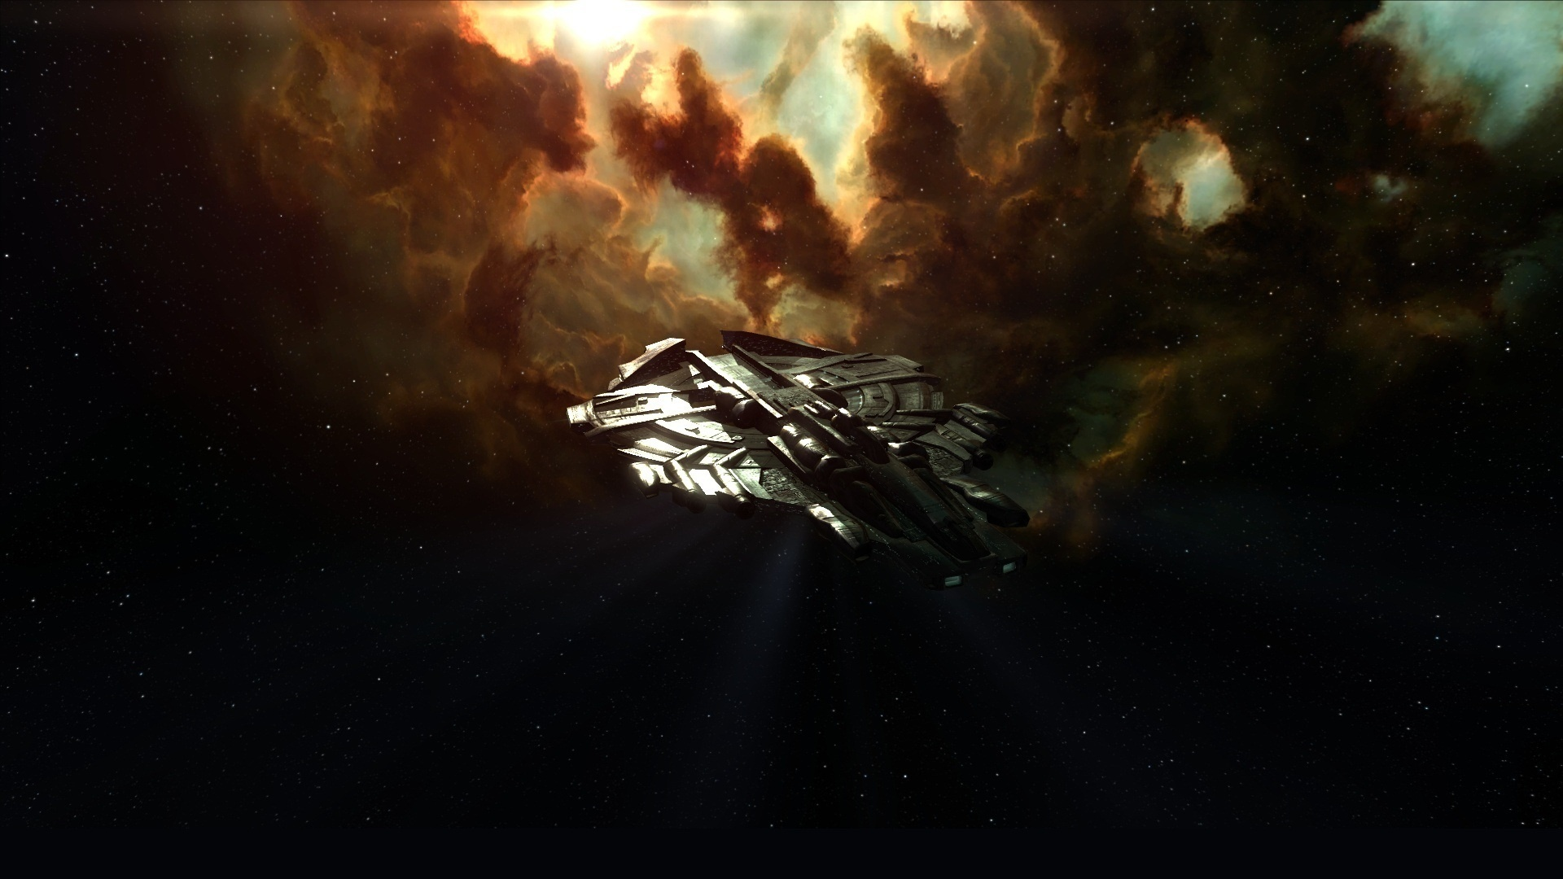
В тёмный пик Ночи СВАРОГА, при критическом недостатке всех Светлых Сил и энергий в этом Земном Мире, при прохождении этой галактики мощьных плотных слоёв низких и сверхнизких энергий, при максимальном наполнении этого Земного Мира тёмными Духами и Душами служителей Чернобога и других Архидемонов, при нападении Вселенского флота Чернобога на многие Светлые очень развитые Миры Жизни; на эту Мидгард-Землю был введён ударный флот Нагов, который в то время захватил нашу последнюю Луну-Месяц, поменял правителей и власти ключевых Государств Мира на своих марионеток, начал тотальный геноцид непокорных Славян Руссов. Сил Кагана Владимира и его Западных помошников было явно недостаточно, для зачистки Руссов и других непокорных Цивилизаций, поэтому в штурмах: Великого Новгорода, АсТархани, Тулы, Твери, Ярославля, Асъграда Ирийского, Арконы и ещё более трёхсот Великих Градов Руссов принимали активное участие истребители и Крейсера Космического флота Нагов и даже Вселенского флота Чернобога!

Фотография истребителя Нагов.

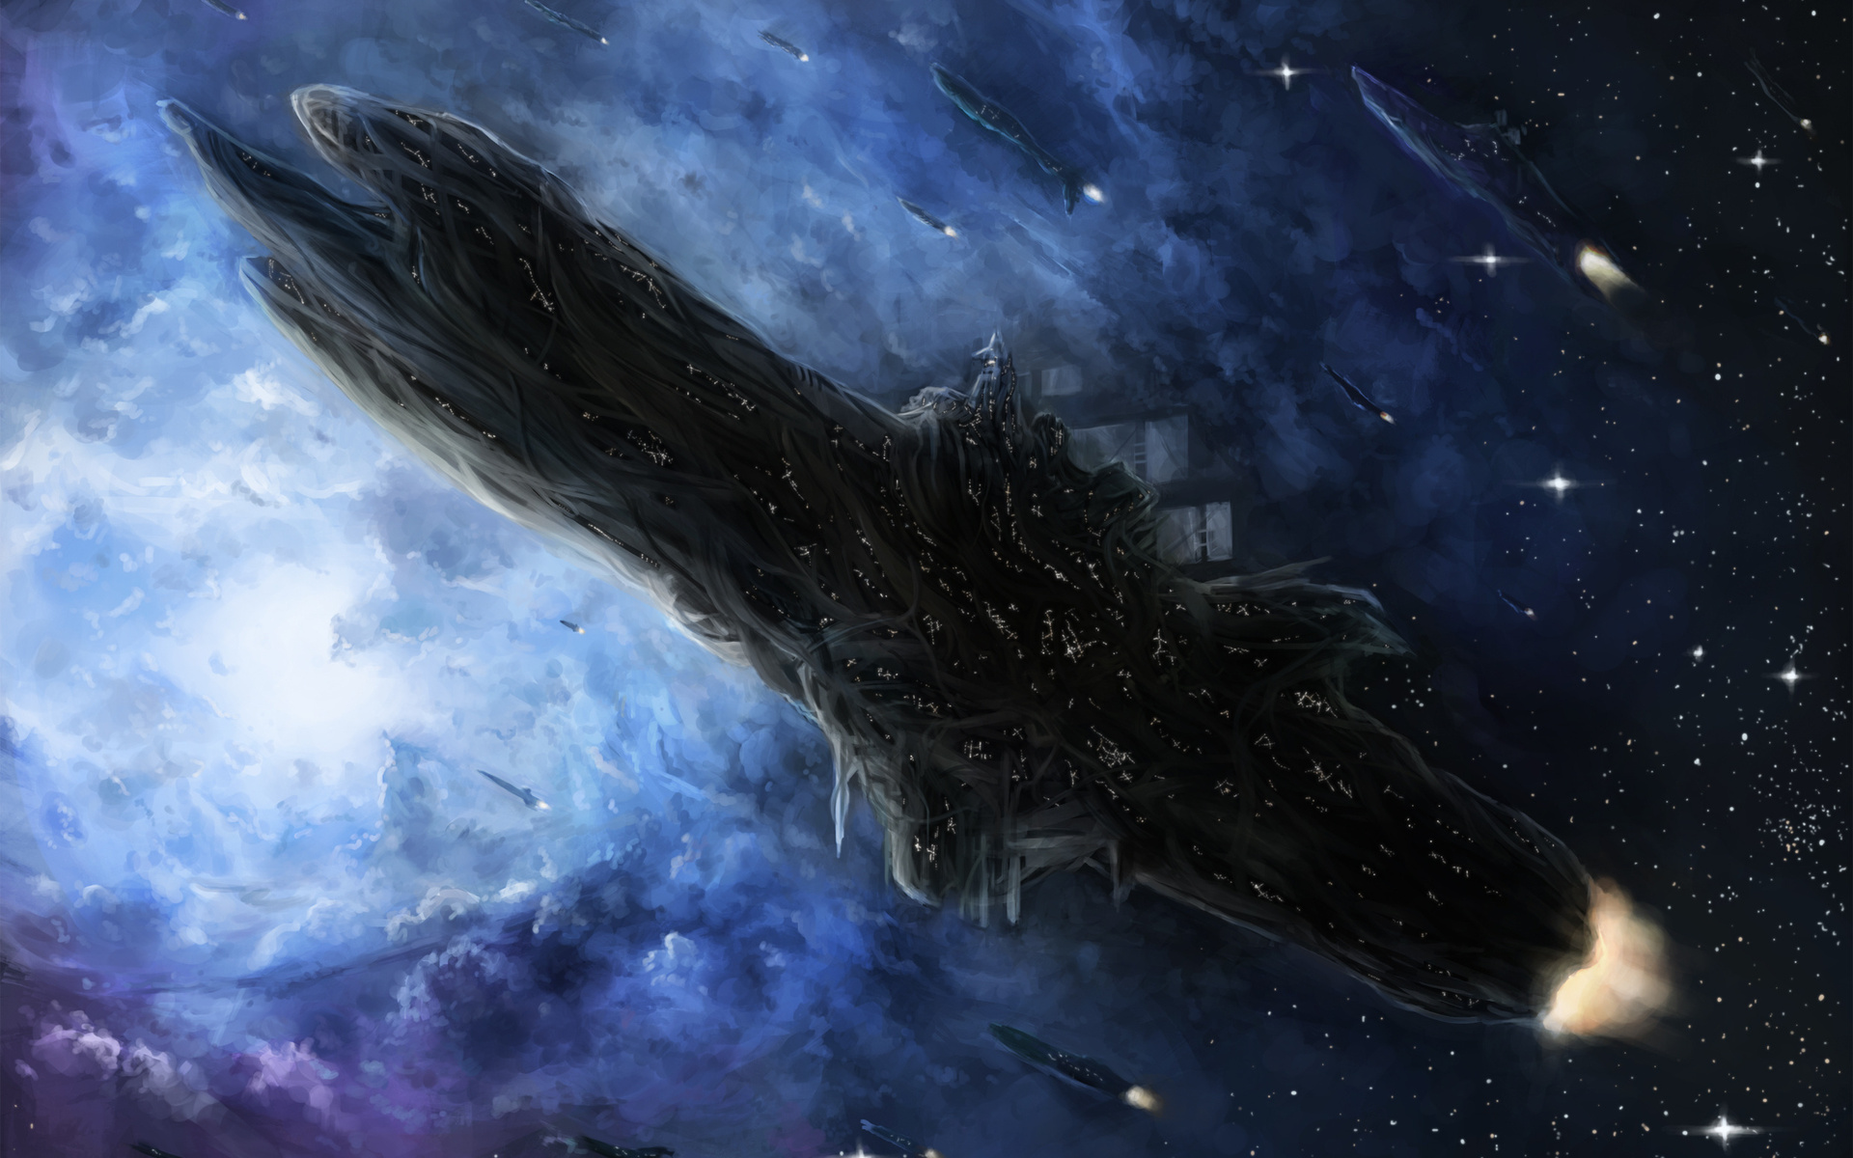
Крейсера Вселенского флота Чернобога.
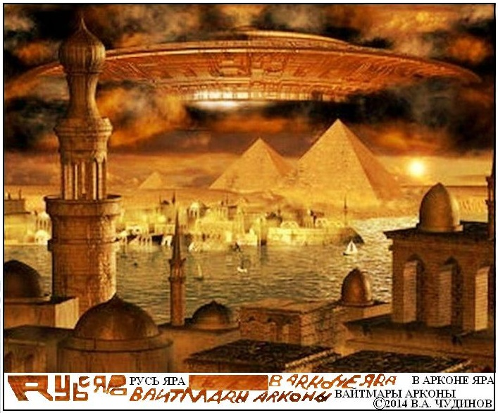
Но, все эти злые деятели, учитывая всю их несметную мощь, всё же проиграли нам войну, правда только за наши Миры. Тем не менее, этот Земной Мир более не может считаться злобным и дегенеративным. Нам всегда было чем ответить врагам, война шла и идёт постоянно, одновременно в триллиардах триллионов Миров Жизни и за всё Бытие, поэтому наша реальная помощь пришла поздно, но, как известно: ЛУЧШЕ ПОЗДНО, ЧЕМ НИКОГДА! Слава всем Светлым Мастерам, Волхвам и Ведунам выстоявшим в этом Мире в абсолютном меньшинстве в те тяжелейшие тысячилетия и жуткие столетия! Их подвиг воистину неоценим, он безценен и абсолютен!

НаРодам этого Мира нужно вернуть полноценные Божественные Космические Знания и чистый Светлый Путь РАЗВИТИЯ! Так мы восстановим Истинный Путь и Смысл Жизни!

